Centro Universitário Católica de Vitória – UCV

Curso de Bacharel em Sistemas de Informação

Bruno Kobi Valadares de Amorim

Germano Costa Souza

Lucas da Silva Barbosa

Luiz Henrique Izoton Andreatta

Marcio Roberto de Oliveira

Michele Neves dos Santos



Software

CTEC – Soluções Técnicas em T.I.

**RESUMO**

O objetivo deste projeto é a criação de uma aplicação para Gestão de Chamados em soluções técnicas em TI. O método foi de utilização de aplicações web para a tramitação de informações online, onde os usuários terão opções de aberturas de chamados e acompanhamento dos mesmos. Os resultados esperados são que aplicação deve dar apoio à gestão de chamados técnicos e soluções em TI. Concluindo, após finalizada os tramites de adesão da aplicação, o cliente/usuário recebera uma conta de acesso à aplicação. A aplicação permitirá que o cliente faça requisições para execução de uma demanda técnica referente a serviços de TI da empresa, tanto de Software (Aplicações e Programas Locais) como de Hardware (Impressoras, teclados, mouse, monitores e etc.). Mediante a solicitação aberta, o suporte responsável pela execução das tarefas será notificado através da própria aplicação. Após notificado e gerada a ordem de serviço, será realizado a demanda solicitada através de meios presenciais ou acesso remoto.

**Palavras-Chave:** Software, Chamado, Usuário.

***ABSTRACT***

*The objective of this project is to create an application for Call Management in IT technical solutions. The method was to use web applications to process information online, where users will have options of call openings and follow-up. The expected results are that application should support the management of so-called technical and IT solutions. In conclusion, after completing the application process, the client / user will receive an application access account. The application will allow the client to make requests for execution of a technical demand related to the company's IT services, both Software (Local Applications and Programs) and Hardware (Printers, keyboards, mouse, monitors and etc.). Through the open request, the support responsible for performing the tasks will be notified through the application itself. Once the service order has been notified and generated, the requested demand will be carried out through on-site or remote access.*

***Keywords:*** *Software, Called, User.*

**BUSINESS CASE**

A aplicação deve dar apoio à gestão de chamados técnicos de TI. Após finalizada os tramites de adesão da aplicação, o usuário recebera uma conta de acesso à aplicação.

A aplicação permitirá que o usuário faça requisições para execução de uma demanda técnica referente a serviços de TI da empresa podendo o solicitante cancelar ou alterar a requisição.

Mediante a solicitação de suporte o administrador responsável pela execução das tarefas será notificado através da própria aplicação.

Após notificado a ordem de serviço e a ordem de precedência do mesmo será realizado a demanda solicitada através de meios presenciais ou acesso remoto.

**TABELA - ESTIMATIVA DE CUSTO**

|  |  |  |  |
| --- | --- | --- | --- |
| **Tecnologia** | **Descrição** | **Estimativa Tempo** | **Custo Final R$** |
| Analista | Custo/hora: R$120,00 | 15 dias | R$14.400,00 |
| Programador Web | Custo/hora: R$65,00 | 60 dias | R$31.200,00 |
| Gerente de Projetos | Custo/hora: R$96,00 | 10 dias | R$7.680,00 |
| Auxiliares | Custo/hora: R$15,00 | 5 dias | R$600,00 |
| **Total Final** | |  | **R$53.880,00** |

Fonte Própria

**PLATAFORMA DE IMPLEMENTAÇÃO**

**Especificações de Software de Apoio**

|  |  |  |  |
| --- | --- | --- | --- |
| **Tecnologia** | **Descrição** | **Propósito** | |
| Sistema operacional Linux | Distribuição CentOS 7 | | Gerenciar os serviços de hospedagem e armazenamento de dados |
| MySQL | Banco de dados relacional gratuito | | Registrar dados manipulados no sistema |
| PHP | A partir da versão 5.6 | | Interpretar os códigos da aplicação |
| Apache Cordova | Framework da PhoneGap | | Facilitar no desenvolvimento utiliza HTML, CSS e JavaScript |
| Servidor Apache | Versão 2.4 | | Hospedar as páginas da aplicação |

Fonte Própria

**Especificações de Hardware de Apoio**

|  |  |  |
| --- | --- | --- |
| **Tecnologia** | **Descrição** | **Propósito** |
| Servidor Dedicado Amazon EC4 | Intel core i5, com 4 Gb Memoria e disco rígido de 100 Gb | Hospedar sistema operacional e sistema e banco de dados |

Fonte Própria

**ANÁLISE DE REQUISITOS**

**Requisitos Funcionais**

|  |  |  |  |
| --- | --- | --- | --- |
| **Identificador** | **Descrição** | **Prioridade** | **Depende de** |
| RF01 | Cadastro de Usuário | Alta |  |
| RF02 | Cadastro de Empresa | Alta |  |
| RF03 | O sistema permite que somente usuários do tipo administrador possuam acesso aos cadastros | Alta | RF01, RF02 |
| R04 | O sistema deve gerenciar chamados técnicos | Alta | RF01, RF02 |
| R05 | O sistema deve gerar relatório dos chamados abertos e finalizados | Médio | RF01, RF02, RF04 |

**Requisitos Não-Funcionais**

|  |  |  |  |
| --- | --- | --- | --- |
| **Identificador** | **Descrição** | **Prioridade** | **Depende de** |
| RNF01 | O sistema possuir um modo off-line | Médio |  |
| RNF02 | Uso de Design responsivo nas interfaces gráficas | Médio |  |

**DIAGRAMA DE CASO DE USO**

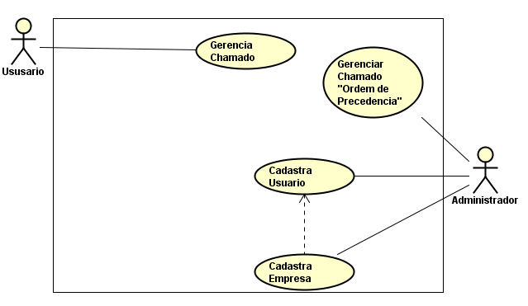

**Fonte Própria**

**CASOS DE USO CADASTRAIS**

**C01 – Cadastrar empresa**

**Evento**: Inserir nova empresa na aplicação.

**Fluxo normal:** O administrador insere o nome da empresa ou Razão social, CNPJ, Telefone Fixo, Telefone Celular, E-mail, CEP, Rua, Número, Bairro, Cidade e Estado.

**Fluxo de alternativo:** Alterar os dados da empresa, sempre que necessário, caso dados informados foram inválidos , uma mensagem de erro é exibida, retornando, para a correção da informação inválida.

**C02- Cadastrar usuário**

**Dependência:** Depende do cadastro da empresa.

**Evento:** Adicionar um novo usuário.

**Fluxo normal:** Administrador do sistema, cadastra o nome do usuário, vinculado a uma empresa já cadastrada na aplicação, cria respectivamente Login e senha, define o tipo do usuário e a sua situação, usuário ativo ou usuário inativo.

**Fluxo de Evento alternativo:** Alterar dados do usuário, quando os dados informados forem inválidos, uma mensagem de erro é exibida, retornando, para a correção da informação inválida.

**C03 – Gerenciar chamado “parte do usuário”**

**Evento:** Adicionar chamado.

**Fluxo normal:** O usuário inclui o assunto, prioridade e detalhes do chamado, gerando seu respectivo protocolo.

**Fluxo de alternativo:** Alterar dado do chamado, quando necessário assim que as alterações forem salvas, uma mensagem de dados alterados com sucesso é exibida.

Encerrar um chamado, caso já esteja em andamento, uma mensagem de erro e exibida, retornando que a solicitação de exclusão é invalida.

Abrir um novo chamado sempre que necessário.

**C04 – Gerenciamento de chamado “parte do administrador”**

**Evento:** Administrador gerência solicitação de chamado em aberto.

**Fluxo normal:** O usuário tem uma visão de todos os chamados aberto, e de todos os chamados encerrados.

**Fluxo de alternativo:** Acessar informações dos chamados que estão em aberto e de chamados já encerrados .

Alterar dado do chamado, quando necessário assim que as alterações forem salvas , uma mensagem de dados alterados com sucesso é exibida.

Abrir um novo chamado sempre que necessário.

**DIAGRAMA DE CLASSES**

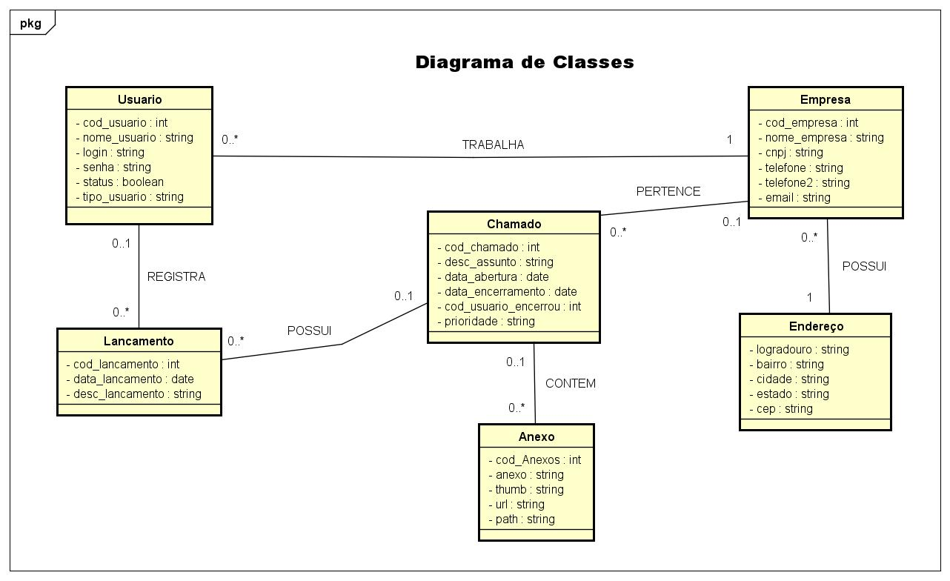

**Fonte Própria**

**DIAGRAMA DE ESTADO - CLASSE ESCOLHIDA “CHAMADO”**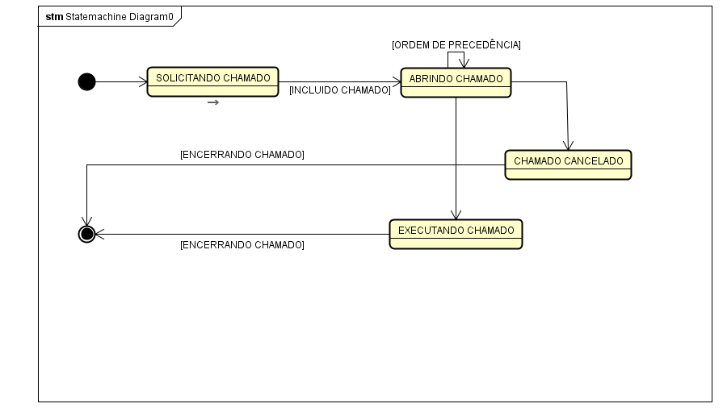

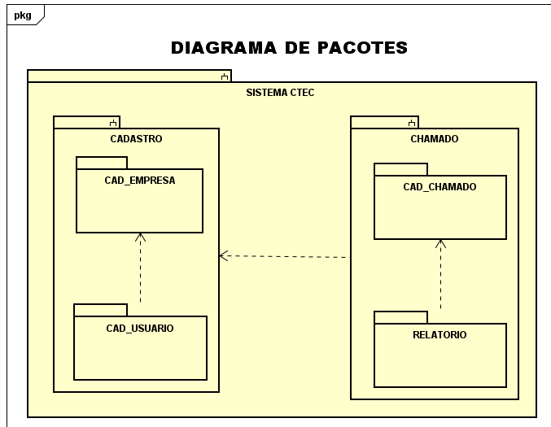DIAGRAMA DE PACOTES

Fonte Própria

**Diagrama de classe de projeto do componente de domínio do problema.** 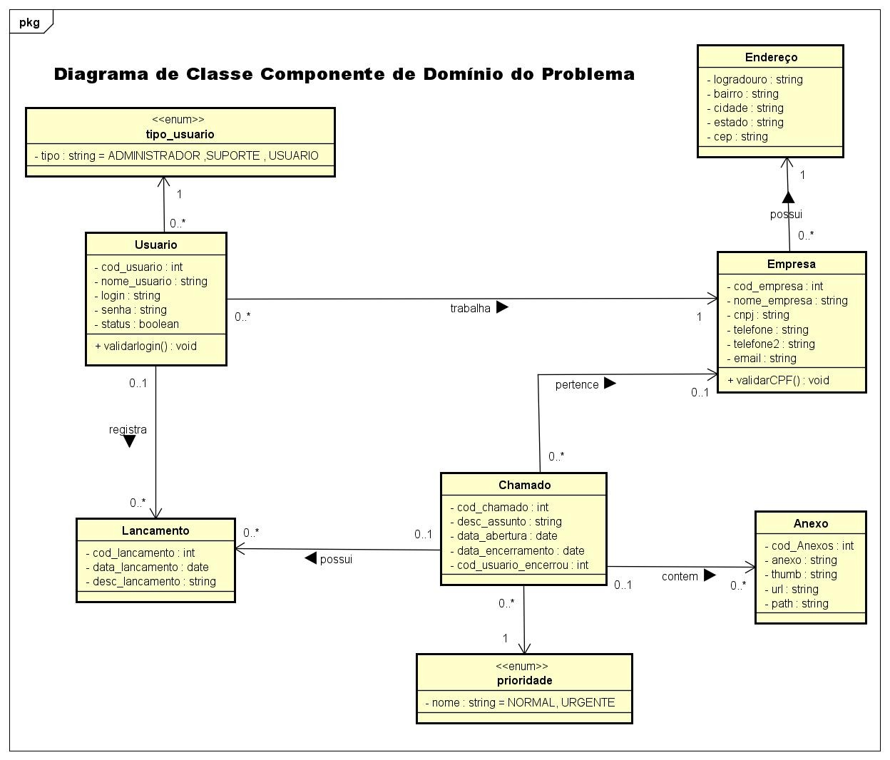

Fonte Própria

**PROTÓTIPO DAS INTERFACES**

**Tela de Login**

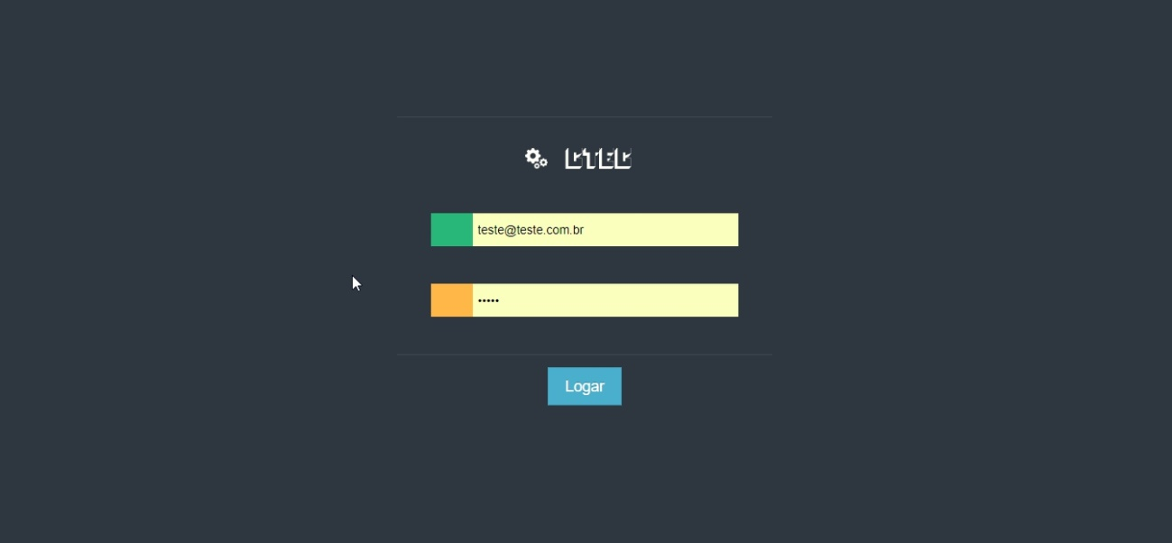

Fonte Própria

Nessa janela o usuário digita o login e a senha previamente cadastrados para acesso ao ambiente. Já que o controle de acesso é uma das qualidades exigidas no CTEC, essa autenticação se faz necessária.

**Tela de início – Painel de Controle**

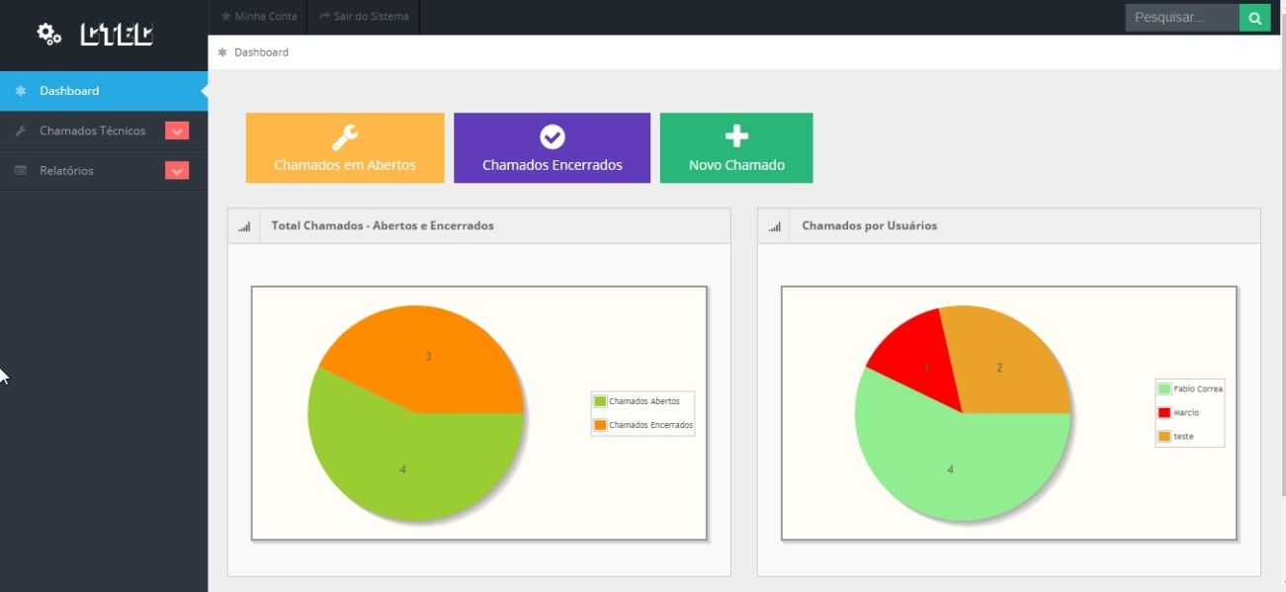

Fonte Própria

Nessa janela o usuário tem uma visão geral do sistema, onde apresentam informações de controle do Sistema, representados graficamente. Ela também dá ao usuário a opção para acessar todas as Interfaces, que o mesmo tenha permissão de acessar pelo seu Login.

**Tela de Configurações – Empresas**

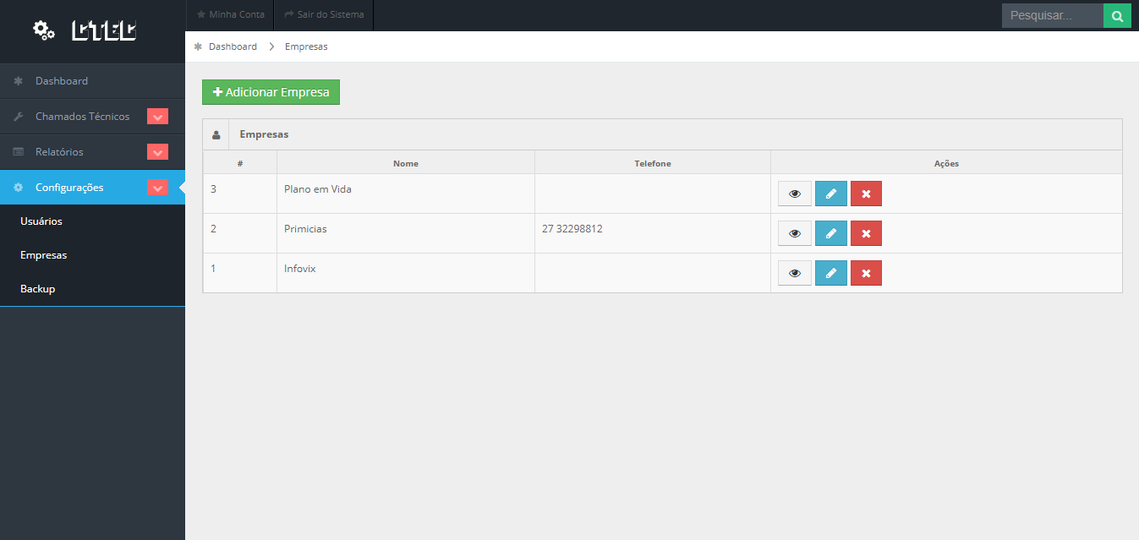

Fonte Própria

Nessa janela o administrador pode verificar todas as empresas cadastradas, e tem as opções de cadastrar, editar e excluir uma empresa.

**Tela de Configurações – Empresas cadastrar**

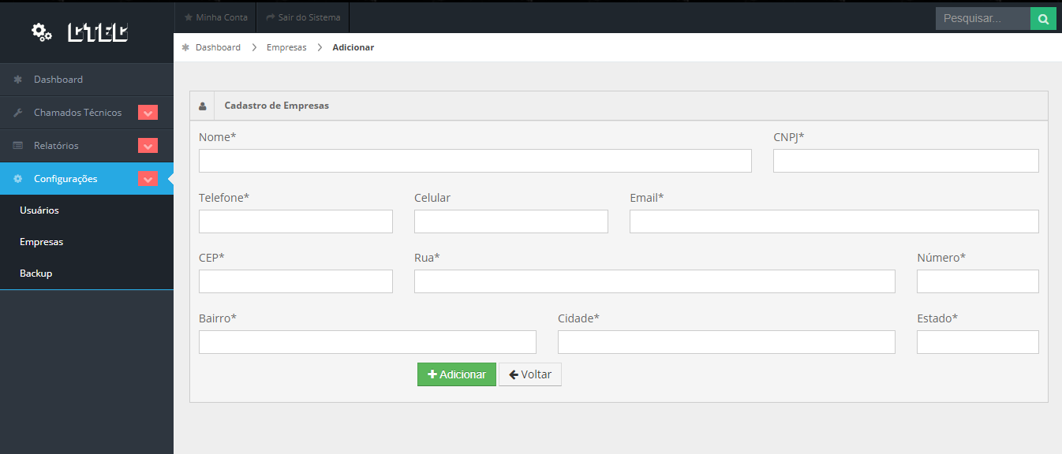

Fonte Própria

Nessa janela o administrador preenche os dados de uma nova empresa no sistema.

**Tela de Configurações – Usuários**

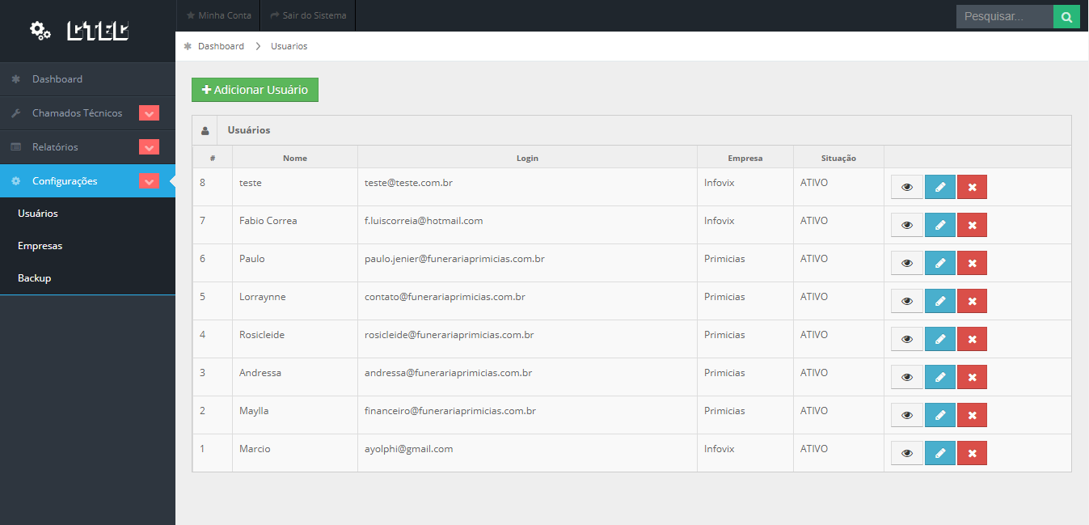

Fonte Própria

Nessa janela o administrador pode verificar todos os usuários cadastrados, e tem as opções de cadastrar, editar e excluir um usuário.

**Tela de Configurações – Usuários cadastrar**

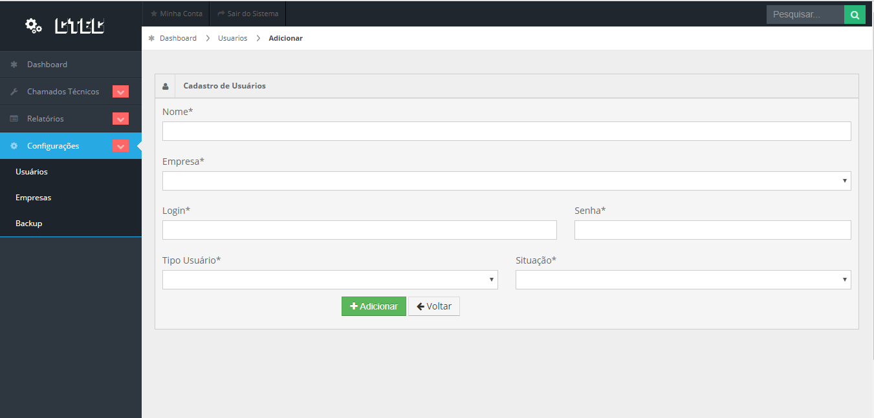

Fonte Própria

Nessa janela o administrador preenche os dados de um novo usuário no sistema.

**Tela de chamados – Todos**

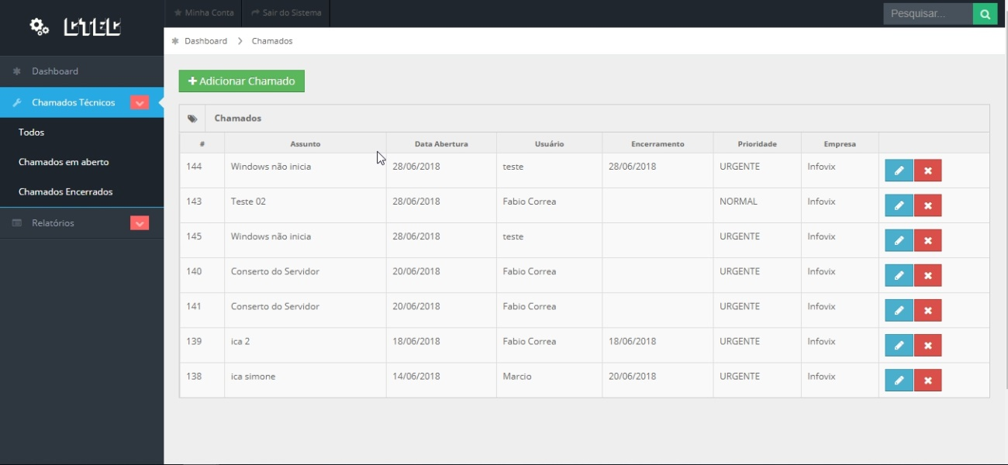

Fonte Própria

Nessa janela o usuário tem uma visão de todos os chamados abertos e encerrados, podendo acessar informações dos mesmos, e também pode editar ou abrir um novo chamado.

**Tela de chamados – Abertos**

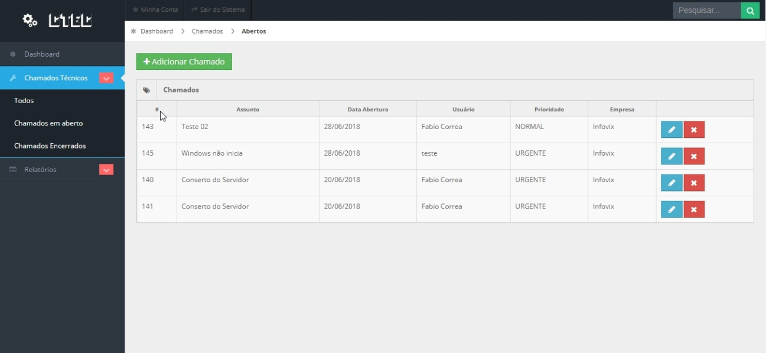

Fonte Própria

Nessa janela o usuário tem uma visão de todos os chamados abertos, podendo acessar informações dos mesmos, e também pode editar ou abrir um novo chamado.

**Tela de chamados – Encerrados**

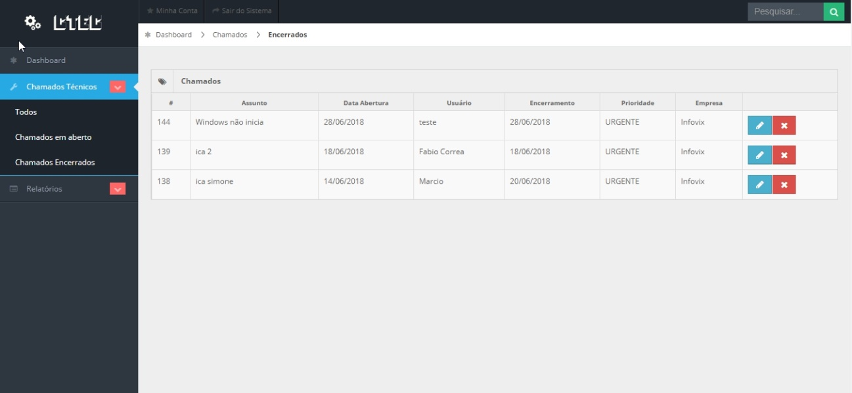

Fonte Própria

Nessa janela o usuário tem uma visão de todos os chamados encerrados, podendo acessar informações dos mesmos, e também pode abrir um novo chamado.

**Tela de chamados – Adicionar**

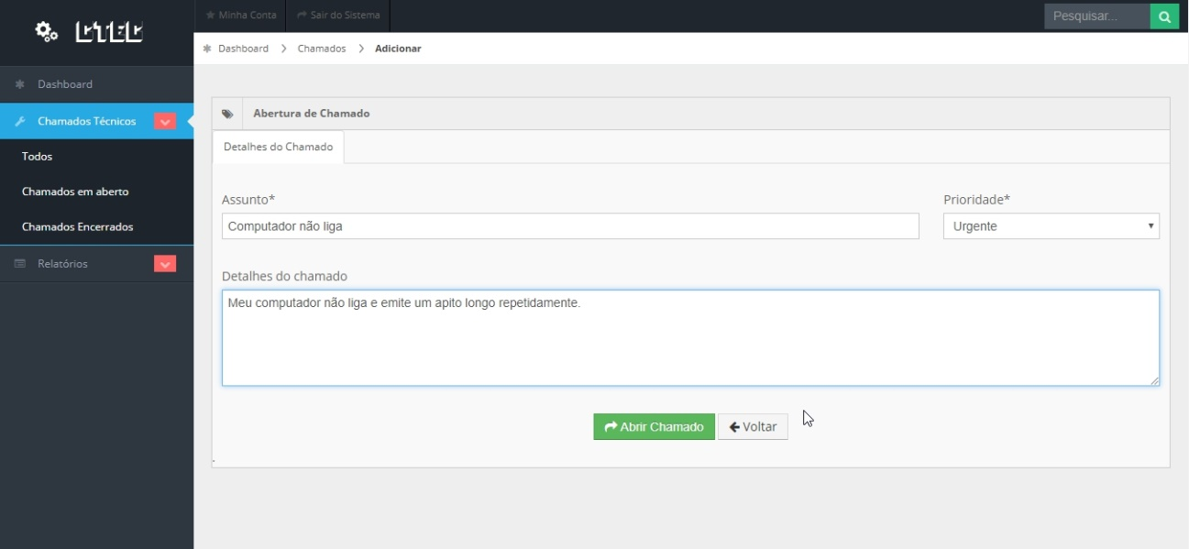

Fonte Própria

Nessa janela o usuário abre um novo chamado, deve ser preenchido, o assunto, a prioridade e os detalhes do chamado.

**Tela de chamados – Adicionado**

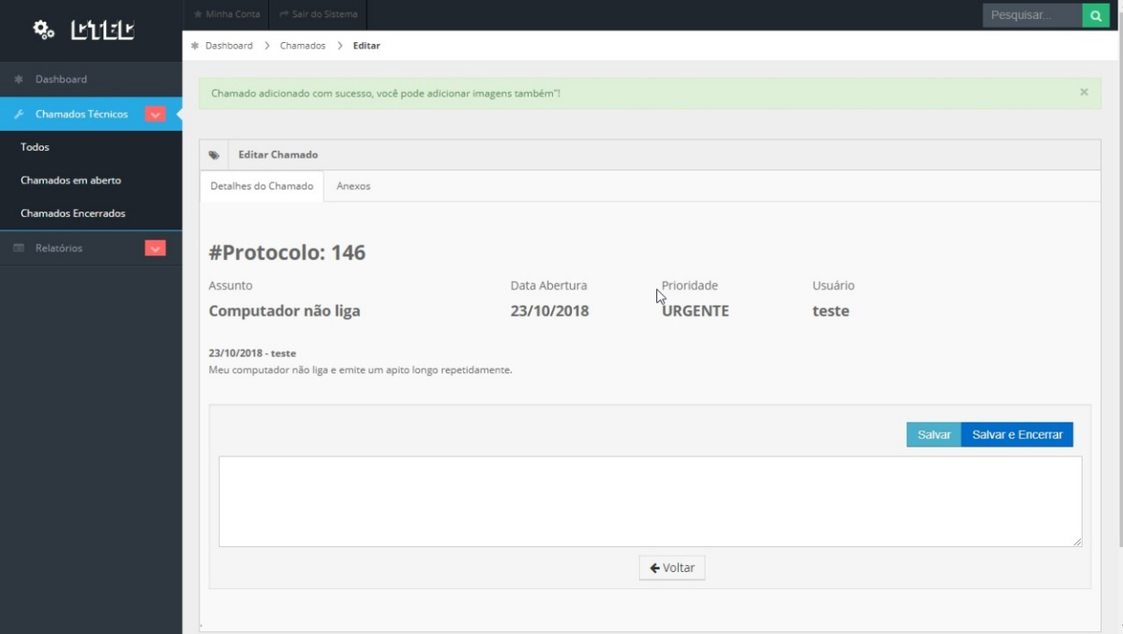

Fonte Própria

Nessa janela é exibida ao salvar o chamado, o sistema gerará um protocolo automaticamente, exibirá as informações do chamado.

**Tela de chamados – Editar e Encerrar**

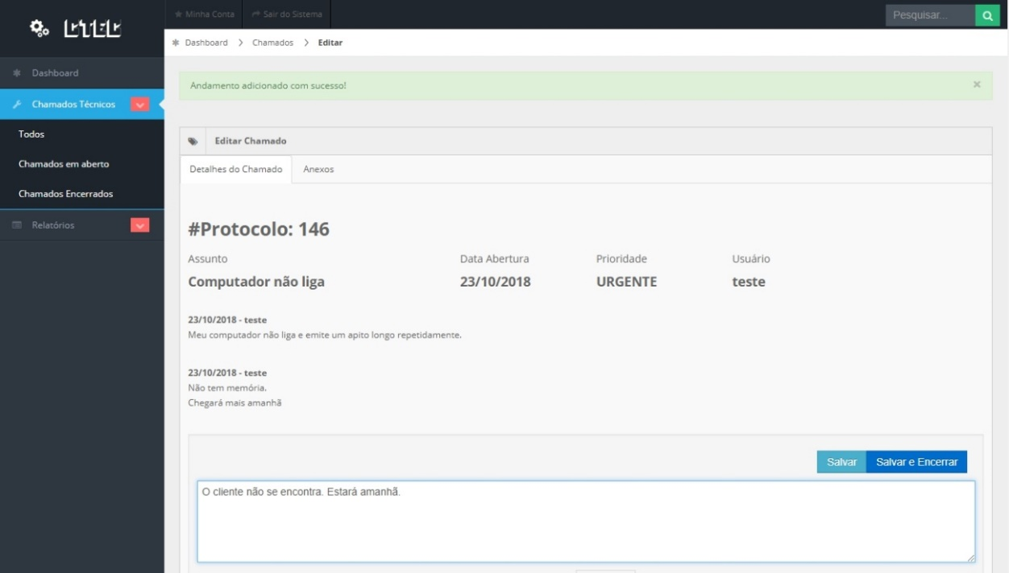

Fonte Própria

Nessa janela o usuário pode editar ou encerrar um chamado aberto no sistema.

**Tela de Relatórios – Emitir**

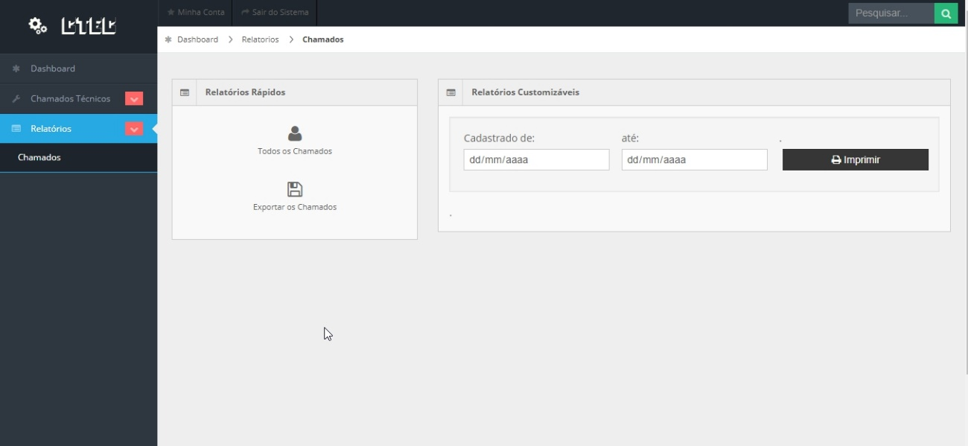

**Fonte Própria**

Nessa janela o usuário pode imprimir o relatório de todos os chamados ou por uma faixa de data preenchida pelo o usuário.

**Tela de Relatórios - Modelo de Impressão**

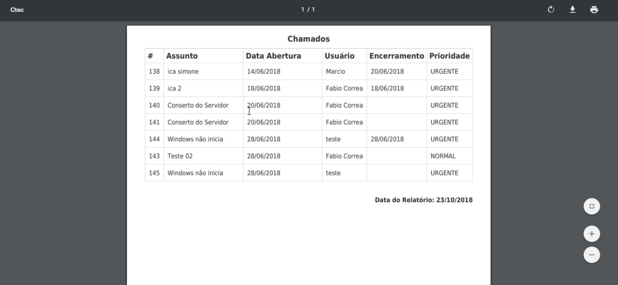

Fonte Própria

Essa janela o usuário pode imprimir ou salvar o relatório gerado.

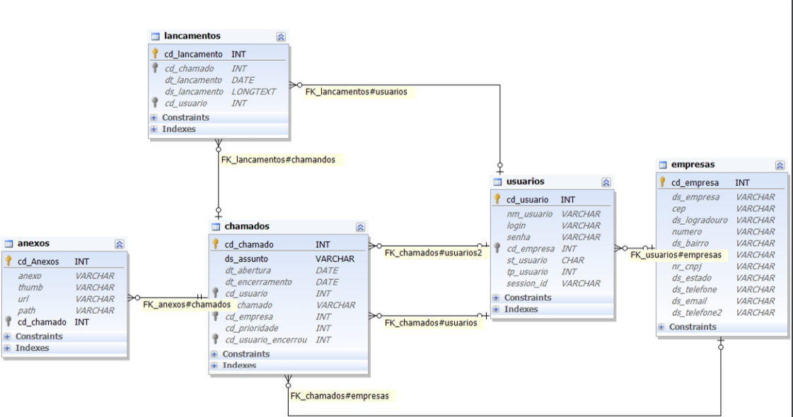**Modelo Relacional do SGBD**

Fonte Própria

**Tela de Login - Linguagem PHP, HTML e JavaScript**

<!DOCTYPE html>

<html lang="pt-br">

<head>

<title>CTéc - Chamado Técnico</title><meta charset="UTF-8" />

<meta name="viewport" content="width=device-width, initial-scale=1.0" />

<link rel="stylesheet" href="<?php echo base_url()?>assets/css/bootstrap.min.css" />

<link rel="stylesheet" href="<?php echo base_url()?>assets/css/bootstrap-responsive.min.css" />

<link rel="stylesheet" href="<?php echo base_url()?>assets/css/matrix-login.css" />

<link href='http://fonts.googleapis.com/css?family=Open+Sans:400,700,800' rel='stylesheet' type='text/css'>

<script src="<?php echo base_url()?>assets/js/jquery-1.10.2.min.js"></script>

</head>

<body>

<div id="loginbox">

<form class="form-vertical" id="formLogin" method="post" action="<?php echo base_url()?>ctec/verificarLogin">

<?php if($this->session->flashdata('error') != null){?>

<div class="alert alert-danger">

<button type="button" class="close" data-dismiss="alert">&times;</button>

<?php echo $this->session->flashdata('error');?>

</div>

<?php }?>

<div class="control-group normal_text"> <h3><img src="<?php echo base_url()?>assets/img/logo.png" alt="Logo" /></h3></div>

<div class="control-group">

<div class="controls">

<div class="main_input_box">

<span class="add-on bg_lg"><i class="icon-user"></i></span><input id="email" name="email" type="text" placeholder="Email" />

</div>

</div>

</div>

<div class="control-group">

<div class="controls">

<div class="main_input_box">

<span class="add-on bg_ly"><i class="icon-lock"></i></span><input name="senha" type="password" placeholder="Senha" />

</div>

</div>

</div>

<div class="form-actions" style="text-align: center">

<button class="btn btn-info btn-large"/> Logar</button>

</div>

</form>

</div>

<script src="<?php echo base_url()?>assets/js/bootstrap.min.js"></script>

<script src="<?php echo base_url()?>assets/js/validate.js"></script>

<script type="text/javascript">

$(document).ready(function(){

$('#email').focus();

$("#formLogin").validate({

rules :{

email: { required: true, email: true},

senha: { required: true}

},

messages:{

email: { required: 'Campo Requerido.', email: 'Insira Email válido'},

senha: {required: 'Campo Requerido.'}

},

submitHandler: function( form ){

var dados = $( form ).serialize();

$.ajax({

type: "POST",

url: "<?php echo base_url();?>ctec/verificarLogin?ajax=true",

data: dados,

dataType: 'json',

success: function(data)

{

if(data.result == true){

window.location.href = "<?php echo base_url();?>ctec";

}

else{

$('#call-modal').trigger('click');

}

}

});

return false;

},

errorClass: "help-inline",

errorElement: "span",

highlight:function(element, errorClass, validClass) {

$(element).parents('.control-group').addClass('error');

},

unhighlight: function(element, errorClass, validClass) {

$(element).parents('.control-group').removeClass('error');

$(element).parents('.control-group').addClass('success');

}

});

});

</script>

<a href="#notification" id="call-modal" role="button" class="btn" data-toggle="modal" style="display: none ">notification</a>

<div id="notification" class="modal hide fade" tabindex="-1" role="dialog" aria-labelledby="myModalLabel" aria-hidden="true">

<div class="modal-header">

<button type="button" class="close" data-dismiss="modal" aria-hidden="true">×</button>

<h4 id="myModalLabel">CTéc - Chamado Técnico</h4>

</div>

<div class="modal-body">

<h5 style="text-align: center">Os dados de acesso estão incorretos, por favor tente novamente!</h5>

</div>

<div class="modal-footer">

<button class="btn btn-primary" data-dismiss="modal" aria-hidden="true">Fechar</button>

</div>

</div>

</body>

</html>

**Tela de Painel de Controle - Linguagem PHP, HTML e JavaScript**

<!--[if lt IE 9]><script language="javascript" type="text/javascript" src="<?php echo base_url();?>js/dist/excanvas.min.js"></script><![endif]-->

<script language="javascript" type="text/javascript" src="<?php echo base_url();?>js/dist/jquery.jqplot.min.js"></script>

<link rel="stylesheet" type="text/css" href="<?php echo base_url();?>js/dist/jquery.jqplot.min.css" />

<script type="text/javascript" src="<?php echo base_url();?>js/dist/plugins/jqplot.pieRenderer.min.js"></script>

<script type="text/javascript" src="<?php echo base_url();?>js/dist/plugins/jqplot.donutRenderer.min.js"></script>

<!--Action boxes-->

<div class="container-fluid">

<div class="quick-actions_homepage">

<ul class="quick-actions">

<li class="bg_ly"> <a href="<?php echo base_url()?>chamados/abertos"> <i class="icon-wrench"></i> Chamados em Abertos</a> </li>

</ul>

<ul class="quick-actions">

<li class="bg_lv"> <a href="<?php echo base_url()?>chamados/encerrados"> <i class="icon-ok-sign"></i> Chamados Encerrados</a> </li>

</ul>

<ul class="quick-actions">

<li class="bg_lg"> <a href="<?php echo base_url()?>chamados/adicionar"> <i class="icon-plus"></i> Novo Chamado</a> </li>

</ul>

</div>

</div>

<!--End-Action boxes-->

<div class="row-fluid" >

<div class="span6">

<div class="widget-box">

<div class="widget-title"><span class="icon"><i class="icon-signal"></i></span><h5>Total Chamados - Abertos e Encerrados</h5></div>

<div class="widget-content">

<div class="row-fluid">

<div class="span12">

<div id="chart-financeiro" style=""></div>

</div>

</div>

</div>

</div>

</div>

<div class="span6">

<div class="widget-box">

<div class="widget-title"><span class="icon"><i class="icon-signal"></i></span><h5>Chamados por Usuários</h5></div>

<div class="widget-content">

<div class="row-fluid">

<div class="span12">

<div id="chart-financeiro2" style=""></div>

</div>

</div>

</div>

</div>

</div>

</div>

<script src="<?php echo base_url();?>js/bootstrap.min.js"></script>

<?php if($estatisticas != null && $estatisticasusuarios != '[]') {

?>

<script type="text/javascript">

$(document).ready(function(){

var data2 = [['Chamados Abertos',<?php echo ($estatisticas->aberto != null ) ? $estatisticas->aberto : 0; ?>],['Chamados Encerrados', <?php echo ($estatisticas->encerrado != null ) ? $estatisticas->encerrado : 0; ?>]];

var plot2 = jQuery.jqplot ('chart-financeiro', [data2],

{

seriesColors: [ "#9ACD32", "#FF8C00", "#EAA228", "#579575", "#839557", "#958c12","#953579", "#4b5de4", "#d8b83f", "#ff5800", "#0085cc"],

seriesDefaults: {

// Make this a pie chart.

renderer: jQuery.jqplot.PieRenderer,

rendererOptions: {

// Put data labels on the pie slices.

// By default, labels show the percentage of the slice.

dataLabels: 'value',

showDataLabels: true

}

},

legend: { show:true, location: 'e' }

}

);

var data3 = <?php echo $estatisticasusuarios?>;

var plot3 = jQuery.jqplot ('chart-financeiro2', [data3],

{

seriesColors: [ "#90EE90", "#FF0000", "#EAA228", "#579575", "#839557", "#958c12","#953579", "#4b5de4", "#d8b83f", "#ff5800", "#0085cc"],

seriesDefaults: {

// Make this a pie chart.

renderer: jQuery.jqplot.PieRenderer,

rendererOptions: {

// Put data labels on the pie slices.

// By default, labels show the percentage of the slice.

dataLabels: 'value',

showDataLabels: true

}

},

legend: { show:true, location: 'e' }

}

);

});

</script>

<?php } ?>

**Tela de Chamados - Linguagem PHP, HTML e JavaScript**

<?php

function selected($value) {

if ($value == "1") {

return 'NORMAL';

} else {

return 'URGENTE';

}

}

?>

<?php

if ($this->uri->segment(2) == 'abertos') {

echo '<a href="'. base_url().'chamados/adicionar" class="btn btn-success"><i class="icon-plus icon-white"></i> Adicionar Chamado</a>'}

?>

<?php if (!$results) { ?>

<div class="widget-box">

<div class="widget-title">

<span class="icon">

<i class="icon-tags"></i>

</span>

<h5>Chamados</h5>

</div>

<div class="widget-content nopadding">

<table class="table table-bordered ">

<thead>

<tr style="backgroud-color: #2D335B">

<th>#</th>

<th>Assunto</th>

<th>Data Abertura</th>

<th>Usuário</th>

<?php

if ($this->uri->segment(2) == 'encerrados') {

echo '<th>Encerramento</th>'; }

?>

<th>Prioridade</th>

<th>Empresa</th>

<th></th>

</tr>

</thead>

<tbody>

<tr>

<td colspan="8">Nenhum Chamado Cadastrada</td>

</tr>

</tbody>

</table>

</div>

</div>

<?php } else { ?>

<div class="widget-box">

<div class="widget-title">

<span class="icon">

<i class="icon-tags"></i>

</span>

<h5>Chamados</h5>

</div>

<div class="widget-content nopadding">

<table class="table table-bordered ">

<thead>

<tr style="backgroud-color: #2D335B">

<th>#</th>

<th>Assunto</th>

<th>Data Abertura</th>

<th>Usuário</th>

<?php

if ($this->uri->segment(2) == 'encerrados') {

echo '<th>Encerramento</th>';

}

?>

<th>Prioridade</th>

<th>Empresa</th>

<th></th>

</tr>

</thead>

<tbody>

<?php

foreach ($results as $r) {

$dataInicial = date(('d/m/Y'), strtotime($r->dt_abertura));

$dataFinal = date(('d/m/Y'), strtotime($r->dt_encerramento));

echo '<tr>';

echo '<td>' . $r->cd_chamado . '</td>';

echo '<td>' . $r->ds_assunto . '</td>';

echo '<td>' . $dataInicial . '</td>';

echo '<td>' . $r->nm_usuario . '</td>';

if ($this->uri->segment(2) == 'encerrados') {

echo '<td>' . $dataFinal . '</td>';

}

echo '<td>' . selected($r->cd_prioridade) . '</td>';

echo '<td>'.$r->ds_empresa.'</td>';

echo '<td>';

echo '<a style="margin-right: 1%" href="' . base_url() . 'chamados/editar/' . $r->cd_chamado . '" class="btn btn-info tip-top" title="Editar Chamado"><i class="icon-pencil icon-white"></i></a>';

echo '<a href="#modal-excluir" role="button" data-toggle="modal" os="' . $r->cd_chamado . '" class="btn btn-danger tip-top" title="Excluir Chamado"><i class="icon-remove icon-white"></i></a> ';

echo '</td>';

echo '</tr>'; }

?>

<tr>

</tr>

</tbody>

</table>

</div>

</div>

<?php echo $this->pagination->create_links();}

?>

<!-- Modal -->

<div id="modal-excluir" class="modal hide fade" tabindex="-1" role="dialog" aria-labelledby="myModalLabel" aria-hidden="true">

<form action="<?php echo base_url() ?>chamados/excluir" method="post" >

<div class="modal-header">

<button type="button" class="close" data-dismiss="modal" aria-hidden="true">×</button>

<h5 id="myModalLabel">Excluir Chamado</h5>

</div>

<div class="modal-body">

<input type="hidden" id="idChamado" name="id" value="" />

<h5 style="text-align: center">Deseja realmente excluir este chamado?</h5>

</div>

<div class="modal-footer">

<button class="btn" data-dismiss="modal" aria-hidden="true">Cancelar</button>

<button class="btn btn-danger">Excluir</button>

</div>

</form>

</div>

<script type="text/javascript">

$(document).ready(function () {

$(document).on('click', 'a', function (event) {

var os = $(this).attr('os');

$('#idChamado').val(os);

});

});

</script>

**Tela de Cadastro de Empresa- Linguagem PHP, HTML e JavaScript**

<a href="<?php echo base_url(); ?>empresas/adicionar" class="btn btn-success"><i class="icon-plus icon-white"></i> Adicionar Empresa</a>

<?php if (!$results) { ?>

<div class="widget-box">

<div class="widget-title">

<span class="icon">

<i class="icon-user"></i>

</span>

<h5>Empresas</h5>

</div>

<div class="widget-content nopadding">

<table class="table table-bordered">

<thead>

<tr>

<th>#</th>

<th>Nome</th>

<th>Telefone</th>

<th>Ações</th>

</tr>

</thead>

<tbody>

<tr>

<td colspan="5">Nenhum Empresa Cadastrado</td>

</tr>

</tbody>

</table>

</div>

</div>

<?php } else {

?>

<div class="widget-box">

<div class="widget-title">

<span class="icon">

<i class="icon-user"></i>

</span>

<h5>Empresas</h5>

</div>

<div class="widget-content nopadding">

<table class="table table-bordered ">

<thead>

<tr>

<th>#</th>

<th>Nome</th>

<th>Telefone</th>

<th>Ações</th>

</tr>

</thead>

<tbody>

<?php

foreach ($results as $r) {

echo '<tr>';

echo '<td>' . $r->cd_empresa . '</td>';

echo '<td>' . $r->ds_empresa . '</td>';

echo '<td>' . $r->ds_telefone . '</td>';

echo '<td>';

echo '<a href="' . base_url() . 'empresas/visualizar/' . $r->cd_empresa . '" style="margin-right: 1%" class="btn tip-top" title="Ver mais detalhes"><i class="icon-eye-open"></i></a>';

echo '<a href="' . base_url() . 'empresas/editar/' . $r->cd_empresa . '" style="margin-right: 1%" class="btn btn-info tip-top" title="Editar Empresa"><i class="icon-pencil icon-white"></i></a>';

echo '<a href="#modal-excluir" role="button" data-toggle="modal" empresa="' . $r->cd_empresa . '" style="margin-right: 1%" class="btn btn-danger tip-top" title="Excluir Empresa"><i class="icon-remove icon-white"></i></a>';

echo '</td>';

echo '</tr>';

}

?>

<tr>

</tr>

</tbody>

</table>

</div>

</div>

<?php echo $this->pagination->create_links();

} ?>

<!-- Modal -->

<div id="modal-excluir" class="modal hide fade" tabindex="-1" role="dialog" aria-labelledby="myModalLabel" aria-hidden="true">

<form action="<?php echo base_url() ?>empresas/excluir" method="post" >

<div class="modal-header">

<button type="button" class="close" data-dismiss="modal" aria-hidden="true">×</button>

<h5 id="myModalLabel">Excluir Empresa</h5>

</div>

<div class="modal-body">

<input type="hidden" id="idEmpresa" name="id" value="" />

<h5 style="text-align: center">Deseja realmente excluir esta empresa?</h5>

</div>

<div class="modal-footer">

<button class="btn" data-dismiss="modal" aria-hidden="true">Cancelar</button>

<button class="btn btn-danger">Excluir</button>

</div>

</form>

</div>

<script type="text/javascript">

$(document).ready(function () {

$(document).on('click', 'a', function (event) {

var empresa = $(this).attr('empresa');

$('#idEmpresa').val(empresa);

});

});

</script>

**Tela de Cadastro de Usuários - Linguagem PHP, HTML e JavaScript**

<?php

function selected($value) {

if ($value == "1") {

return 'ATIVO';

}else{

return 'INATIVO';

}

}

?>

<a href="<?php echo base_url();?>usuarios/adicionar" class="btn btn-success"><i class="icon-plus icon-white"></i> Adicionar Usuário</a>

<?php

if(!$results){?>

<div class="widget-box">

<div class="widget-title">

<span class="icon">

<i class="icon-user"></i>

</span>

<h5>Usuários</h5>

</div>

<div class="widget-content nopadding">

<table class="table table-bordered">

<thead>

<tr>

<th>#</th>

<th>Nome</th>

<th>Login</th>

<th>Empresa</th>

<th>Situação</th>

<th></th>

</tr>

</thead>

<tbody>

<tr>

<td colspan="5">Nenhum Usuário Cadastrado</td>

</tr>

</tbody>

</table>

</div>

</div>

<?php }else{

?>

<div class="widget-box">

<div class="widget-title">

<span class="icon">

<i class="icon-user"></i>

</span>

<h5>Usuários</h5>

</div>

<div class="widget-content nopadding">

<table class="table table-bordered ">

<thead>

<tr>

<th>#</th>

<th>Nome</th>

<th>Login</th>

<th>Empresa</th>

<th>Situação</th>

<th></th>

</tr>

</thead>

<tbody>

<?php foreach ($results as $r) {

echo '<tr>';

echo '<td>'.$r->cd_usuario.'</td>';

echo '<td>'.$r->nm_usuario.'</td>';

echo '<td>'.$r->login.'</td>';

echo '<td>'.$r->ds_empresa.'</td>';

echo '<td>' . selected($r->st_usuario) .'</td>';

echo '<td>';

echo '<a href="'.base_url().'usuarios/visualizar/'.$r->cd_usuario.'" style="margin-right: 1%" class="btn tip-top" title="Ver mais detalhes"><i class="icon-eye-open"></i></a>';

echo '<a href="'.base_url().'usuarios/editar/'.$r->cd_usuario.'" style="margin-right: 1%" class="btn btn-info tip-top" title="Editar Usuário"><i class="icon-pencil icon-white"></i></a>';

echo '<a href="#modal-excluir" role="button" data-toggle="modal" usuario="'.$r->cd_usuario.'" style="margin-right: 1%" class="btn btn-danger tip-top" title="Excluir Usuário"><i class="icon-remove icon-white"></i></a>';

echo '</td>';

echo '</tr>';

}?>

<tr>

</tr>

</tbody>

</table>

</div>

</div>

<?php echo $this->pagination->create_links();}?>

<!-- Modal -->

<div id="modal-excluir" class="modal hide fade" tabindex="-1" role="dialog" aria-labelledby="myModalLabel" aria-hidden="true">

<form action="<?php echo base_url() ?>usuarios/excluir" method="post" >

<div class="modal-header">

<button type="button" class="close" data-dismiss="modal" aria-hidden="true">×</button>

<h5 id="myModalLabel">Excluir Usuário</h5>

</div>

<div class="modal-body">

<input type="hidden" id="idUsuario" name="id" value="" />

<h5 style="text-align: center">Deseja realmente excluir este usuário?</h5>

</div>

<div class="modal-footer">

<button class="btn" data-dismiss="modal" aria-hidden="true">Cancelar</button>

<button class="btn btn-danger">Excluir</button>

</div>

</form>

</div>

<script type="text/javascript">

$(document).ready(function(){

$(document).on('click', 'a', function(event) {

var usuario = $(this).attr('usuario');

$('#idUsuario').val(usuario);

});

});

</script>

**Tela de Relatórios - Linguagem PHP, HTML e JavaScript**

<div class="row-fluid" style="margin-top: 0">

<div class="span4">

<div class="widget-box">

<div class="widget-title">

<span class="icon">

<i class="icon-list-alt"></i>

</span>

<h5>Relatórios Rápidos</h5>

</div>

<div class="widget-content">

<ul class="site-stats">

<li><a href="<?php echo base_url()?>relatorios/chamadosRapid" target="_blank"><i class="icon-user"></i> <small>Todos os Chamados</small></a></li>

</ul>

<ul class="site-stats">

<li><a href="<?php echo base_url()?>relatorios/chamadosExport" target="_blank"><i class="icon-save"></i> <small>Exportar os Chamados</small></a></li>

</ul>

</div>

</div>

</div>

<div class="span8">

<div class="widget-box">

<div class="widget-title">

<span class="icon">

<i class="icon-list-alt"></i>

</span>

<h5>Relatórios Customizáveis</h5>

</div>

<div class="widget-content">

<div class="span12 well">

<form target="_blank" action="<?php echo base_url()?>relatorios/chamadosCustom" method="get">

<div class="span4">

<label for="">Cadastrado de:</label>

<input type="date" name="dataInicial" class="span12" />

</div>

<div class="span4">

<label for="">até:</label>

<input type="date" name="dataFinal" class="span12" />

</div>

<div class="span4">

<label for="">.</label>

<button class="btn btn-inverse span12"><i class="icon-print icon-white"></i> Imprimir</button>

</div>

</form>

</div>

.

</div>

</div>

</div>

</div>

**Script Banco de Dados - Linguagem SQL**

-- Banco de dados: `ctec`

--

-- Estrutura para tabela `anexos`

--

CREATE TABLE `anexos` (

`cd_anexos` int(11) NOT NULL,

`anexo` varchar(45) DEFAULT NULL,

`thumb` varchar(45) DEFAULT NULL,

`url` varchar(300) DEFAULT NULL,

`path` varchar(300) DEFAULT NULL,

`cd_chamado` int(11) NOT NULL

) ENGINE=MyISAM DEFAULT CHARSET=utf8;

-- --------------------------------------------------------

-- Estrutura para tabela `chamados`

--

CREATE TABLE `chamados` (

`cd_chamado` int(11) NOT NULL,

`ds_assunto` varchar(60) NOT NULL,

`dt_abertura` date DEFAULT NULL,

`dt_encerramento` date DEFAULT NULL,

`cd_usuario` int(11) DEFAULT NULL,

`st_chamado` varchar(1) DEFAULT NULL,

`cd_empresa` int(11) DEFAULT NULL,

`cd_prioridade` int(11) DEFAULT NULL,

`cd_usuario_encerrou` int(11) DEFAULT NULL

) ENGINE=MyISAM DEFAULT CHARSET=utf8;

-- --------------------------------------------------------

-- Estrutura para tabela `empresas`

--

CREATE TABLE `empresas` (

`cd_empresa` int(11) NOT NULL,

`ds_empresa` varchar(30) DEFAULT NULL,

`cep` varchar(8) DEFAULT NULL,

`ds_logradouro` varchar(40) DEFAULT NULL,

`numero` varchar(10) DEFAULT NULL,

`ds_bairro` varchar(30) DEFAULT NULL,

`ds_cidade` varchar(20) DEFAULT NULL,

`nr_cnpj` varchar(20) DEFAULT NULL,

`ds_estado` varchar(2) DEFAULT NULL,

`ds_telefone` varchar(20) DEFAULT NULL,

`ds_email` varchar(100) DEFAULT NULL,

`ds_telefone2` varchar(20) DEFAULT NULL

) ENGINE=MyISAM DEFAULT CHARSET=utf8;

-- --------------------------------------------------------

-- Estrutura para tabela `lancamentos`

CREATE TABLE `lancamentos` (

`cd_lancamento` int(11) NOT NULL,

`cd_chamado` int(11) DEFAULT NULL,

`dt_lancamento` date DEFAULT NULL,

`ds_lancamento` longtext CHARACTER SET latin1,

`cd_usuario` int(11) DEFAULT NULL

) ENGINE=MyISAM DEFAULT CHARSET=utf8;

-- --------------------------------------------------------

-- Estrutura para tabela `usuarios`

--

CREATE TABLE `usuarios` (

`cd_usuario` int(11) NOT NULL,

`nm_usuario` varchar(30) DEFAULT NULL,

`login` varchar(60) DEFAULT NULL,

`senha` varchar(255) DEFAULT NULL,

`cd_empresa` int(11) DEFAULT NULL,

`st_usuario` char(1) CHARACTER SET latin1 DEFAULT NULL,

`tp_usuario` int(11) DEFAULT NULL,

`session_id` varchar(255) DEFAULT NULL

) ENGINE=MyISAM DEFAULT CHARSET=utf8;

-- Índices de tabelas apagadas

--

-- Índices de tabela `anexos`

--

ALTER TABLE `anexos`

ADD PRIMARY KEY (`cd_anexos`),

ADD KEY `fk_anexos_chamados1` (`cd_chamado`);

-- Índices de tabela `chamados`

--

ALTER TABLE `chamados`

ADD PRIMARY KEY (`cd_chamado`),

ADD KEY `fk_chamados_empresas01` (`cd_empresa`),

ADD KEY `fk_chamados_usuarios01` (`cd_usuario`);

--

-- Índices de tabela `empresas`

--

ALTER TABLE `empresas`

ADD PRIMARY KEY (`cd_empresa`);

--

-- Índices de tabela `lancamentos`

--

ALTER TABLE `lancamentos`

ADD PRIMARY KEY (`cd_lancamento`),

ADD KEY `fk_lancamentos_chamados01` (`cd_chamado`);

-- Índices de tabela `usuarios`

--

ALTER TABLE `usuarios`

ADD PRIMARY KEY (`cd_usuario`);

-- AUTO_INCREMENT de tabelas apagadas

-- AUTO_INCREMENT de tabela `anexos`

--

ALTER TABLE `anexos`

MODIFY `cd_anexos` int(11) NOT NULL AUTO_INCREMENT, AUTO_INCREMENT=6;

--

-- AUTO_INCREMENT de tabela `chamados`

--

ALTER TABLE `chamados`

MODIFY `cd_chamado` int(11) NOT NULL AUTO_INCREMENT, AUTO_INCREMENT=147;

--

-- AUTO_INCREMENT de tabela `empresas`

--

ALTER TABLE `empresas`

MODIFY `cd_empresa` int(11) NOT NULL AUTO_INCREMENT, AUTO_INCREMENT=4;

--

-- AUTO_INCREMENT de tabela `lancamentos`

--

ALTER TABLE `lancamentos`

MODIFY `cd_lancamento` int(11) NOT NULL AUTO_INCREMENT, AUTO_INCREMENT=290;

--

-- AUTO_INCREMENT de tabela `usuarios`

--

ALTER TABLE `usuarios`

MODIFY `cd_usuario` int(11) NOT NULL AUTO_INCREMENT, AUTO_INCREMENT=9;

**REFERÊNCIAS BIBLIOGRÁFICAS**

Engenharia de Requisitos: Notas de Aula Capítulo 5 – **Modelagem de Casos de Uso,** Ricardo de Almeida Falbo, UFES - Universidade Federal do Espírito Santo 116

BLAHA, M., RUMBAUGH, J., **Modelagem e Projetos Baseados em Objetos com UML** 2,Elsevier, 2006.

BOOCH, G., RUMBAUGH, J., JACOBSON, I., **UML Guia do Usuário**, 2a edição, Elsevier, Editora, 2006.

COCKBURN, A., Escrevendo Casos de Uso Eficazes: **Um guia prático para desenvolvedores de software**, Porto Alegre: Bookman, 2005.

DALPIAZ, F., FRANCH, X., HORKOFF, J., **iStar 2.0 Language Guide**, 2016.

GUIZZARDI, R.S.S, LI, F.L., BORGIDA, A., GUIZZARDI, G., HORKO, J.,MYLOPOULOS, J., **An Ontological Interpretation of Non-Functional Requirements. In: Proceedings of the 8th International Conference on Formal Ontology in InformationVSystems**, FOIS 2014, Rio de Janeiro, Brazil, 2014.

HORKOFF, J., AYDEMIR, F.B., CARDOSO, E., LI T., MATE, A., PAJA, E., SALNITRI, M., MYLOPOULOS, J., GIORGINI, P., **Goal-Oriented Requirements Engineering: A Systematic Literature Map. In: Proceedings of the 24th International Conference on Requirements Engineering** - RE 2016, Beijing, China, 2016.

LAMSWEERDE, A., Requirements Engineering – From System Goals to UML Models to Software Specifications, Wiley, 2009. NEGRI, P., SOUZA, V.E.S., LEAL, A.L.C., FALBO, R.A., GUIZZARDI, G., **Towards na Ontology of Goal-Oriented Requirements, In: Proceedings of the 20th Ibero-American Conference on Software Engineering** – CibSE 2017, Buenos Aires, Argentina, 2017.

OLIVÉ, A., Conceptual Modeling of Information Systems, Springer, 2007.

WAZLAWICK, R.S., **Análise e Projeto de Sistemas de Informação Orientados a Objetos,**Elsevier, 2004.

**Agradecimentos**

Os autores deste trabalho agradecem a Professora Symone de Deus Miranda Gonçalves e ao Professor Cássio Chaves Reginato , pela contribuição na produção desse trabalho.